Manual IMV – Gestors Hospitals/CUAP

Les accions com a GESTOR que es poden realizar en el portal IMV de seguiment d’afectats son les següents:

- Acceptar invitació rebuda per correu en un registre IMV
- Introducció dades dels afectats
- Extracció d’informes
- Possibilitat de convidar a altres gestors del mateix centre sanitari
- Opció de derivació de l’afectat a un altra centre

Acceptar invitació

Com a Gestor del portal tot comença quan un Responsable de Centre / Administrador et convida per correu electrònic a participar-hi.
S’ha de clicar a l’enllaç que apareix en el correu i emplenar les dades obligatories, on hauràs d’indicar un pasword. Un cop acceptis l’invitació podràs accedir al portal amb l’email com a nom d’usuari i amb el pasword que hagis indicat.
La URL d’accés es: https://imv.sem.gencat.cat/imv-sa

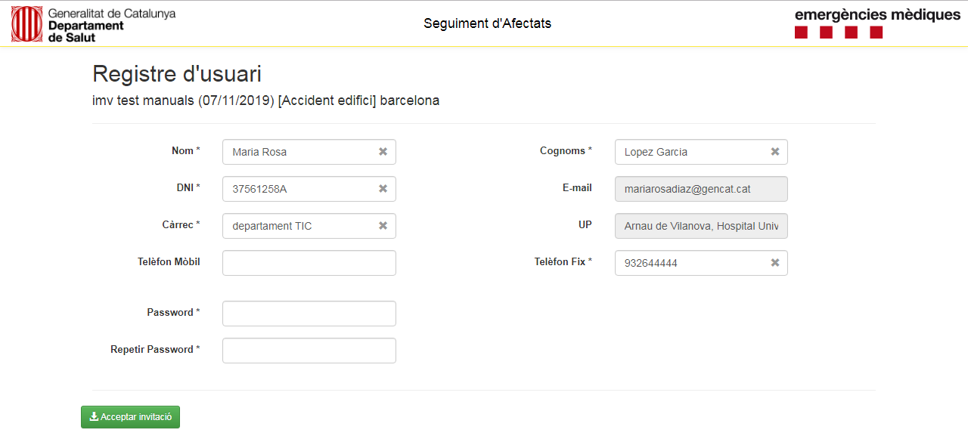

Un cop logat apareixen els IMV que tinguis assignats i selecciones el IMV en qüestió. A partir de aqui ja podràs començar amb l’introducció de les dades d’afectats, convidar a gestors i extreure informes.

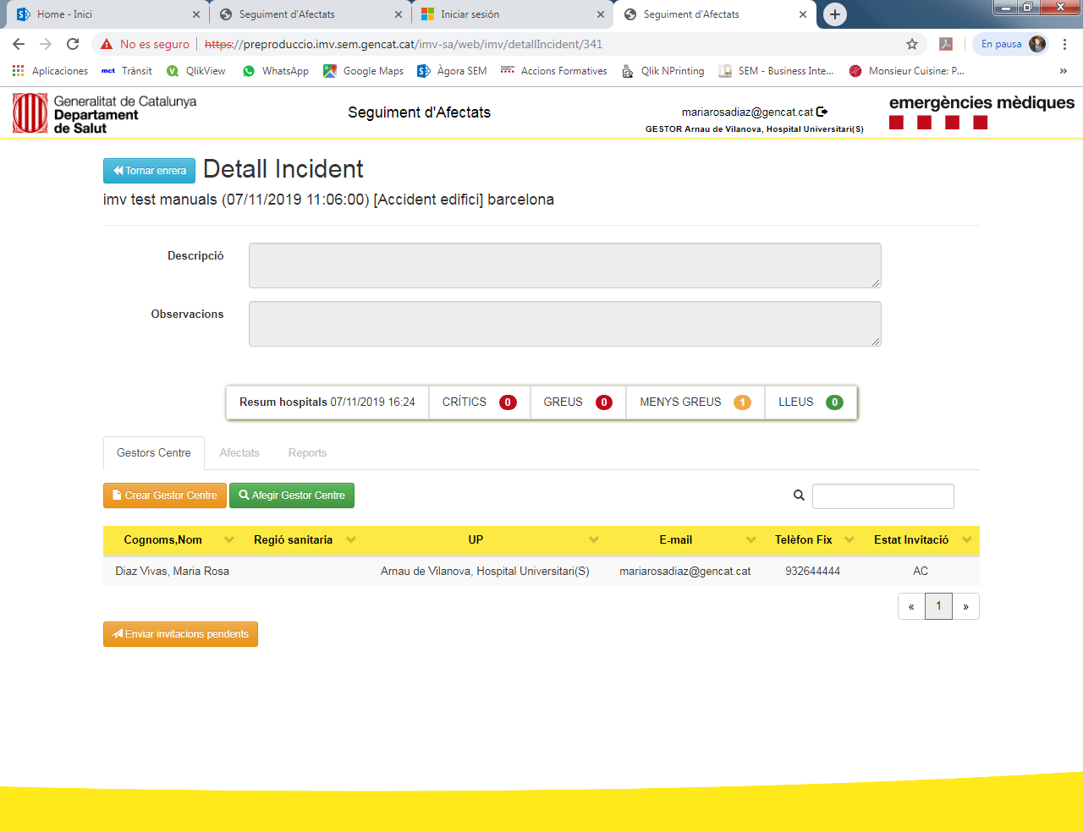

En la pàgina de detall del registre IMV es visualitza un comptador dels afectats de l’IMV de tots el centres sanitaris per tenir una visió global.

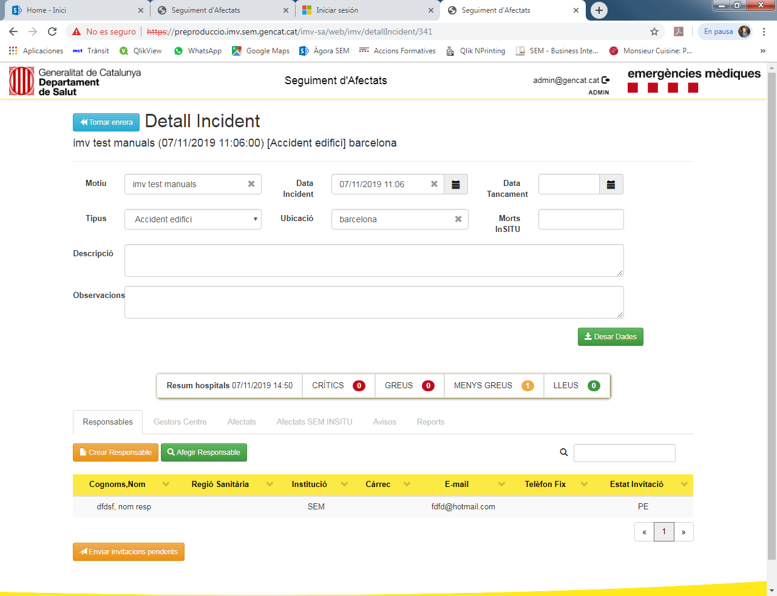

Introducció de dades dels afectats

Per incloure un afectat, dins de la pestanya Afectats, clicar nou afectat.

- Primer part: Dades generals d’afectat. Desar dades o desar i detall.
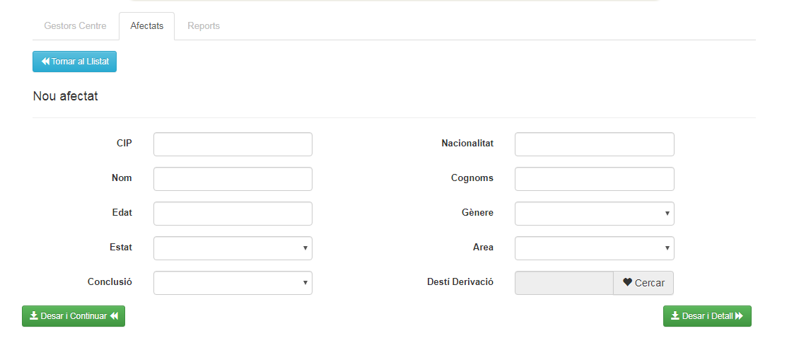

- Segona part: Dades identificació de l’afectat. S’inclou la opcío d’utilitzar el servei RCA per poder emplenar certes dades automàticament a través d’emplenar DNI / CIP.

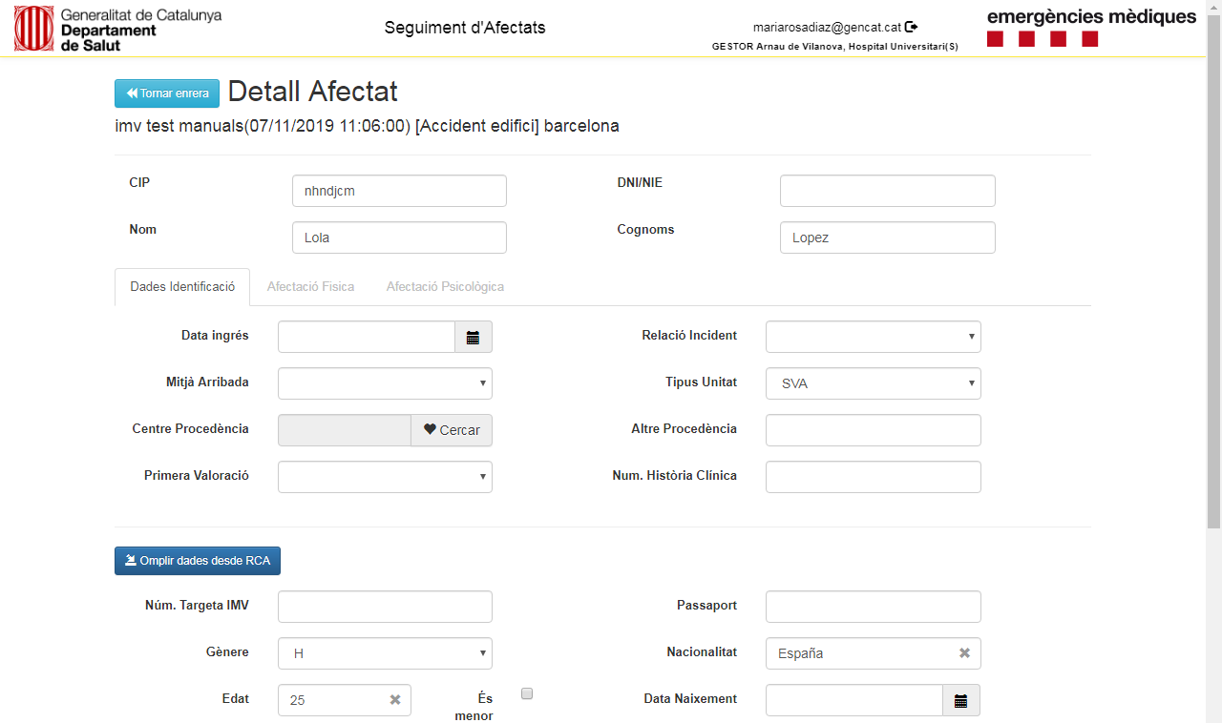

- Tercera part: -Afectació Fisica i/o afegir diagnòstic. Desar dades.
-Afectació Psicològica i/o afegir diagnòstic. Desar dades.

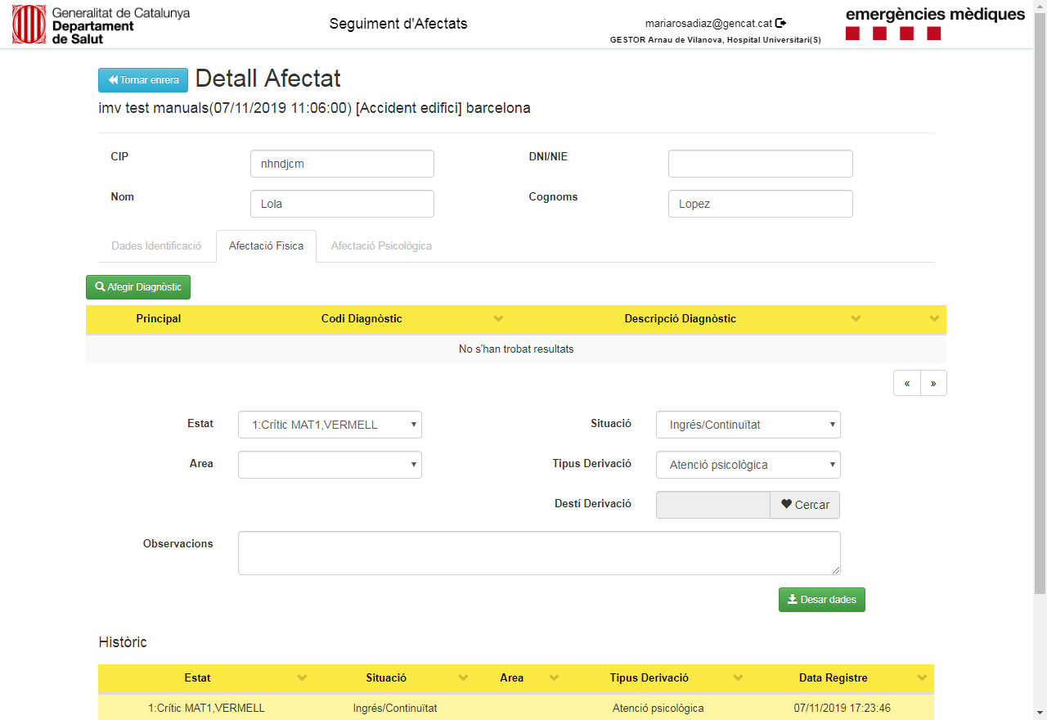

Cada registre assistencial que es faci sobre un afectat genera un apunt històric que, en conjunt, dona lloc al seu hisotrial.

Extracció d’informes

Seleccionar el tipus d’infiorme i clicar la opció “Generar Resum”.

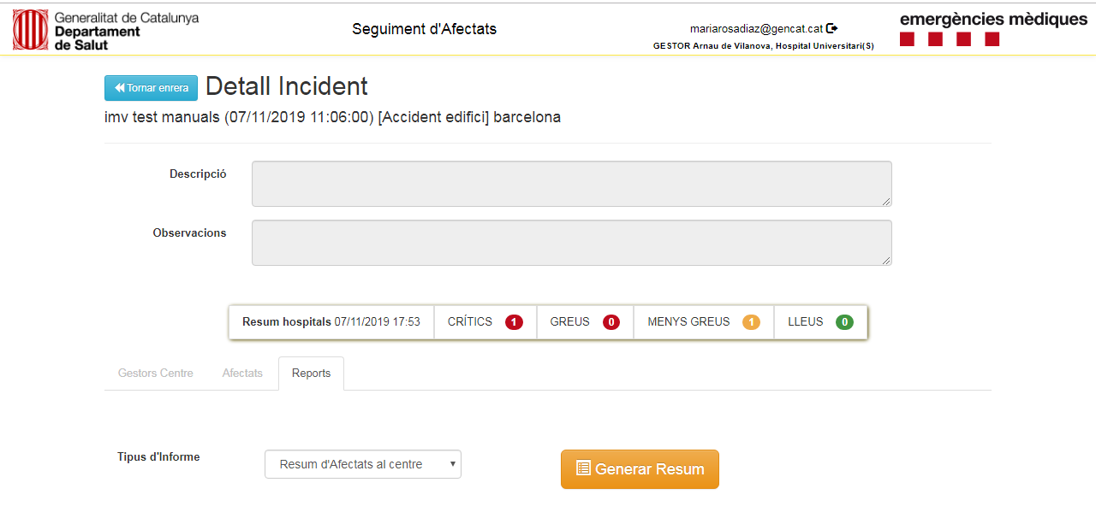

Convidar altre gestors del mateix centre sanitari
Per afegir un gestor del mateix centre, dins de la pestanya Gestors Centre, clicar “Afegir Gestor Centre”. Si no es troba la persona en concret, clicar la opció “Afegir Gestor Centre”,

Derivació de l’afectat

Dins de la pestanya Afectació Fisica hem de seleccionar Derivació a l’opció de Situació. Després podem escollir el Tipus de Derivació mitjançant un desplagable i el Destí de Derivació amb els hospitals inclosos en el IMV.
També podem acceptar o rebubjar als afectats que ens arriven al nostre Centre Sanitari

